В рамках реализации федерального проекта «Формирование комфортной городской среды» в 2022 году в парке в пгт. Крапивинский, ул.Юбилейная, 6 установлен детский игровой комплекс «Кремль». Согласно технических характеристик, указанных в паспорте комплекса, площадка рассчитана на детей от 4 до 12 лет. До 7 лет нахождение детей на площадке рекомендуется под строгим присмотром взрослых.

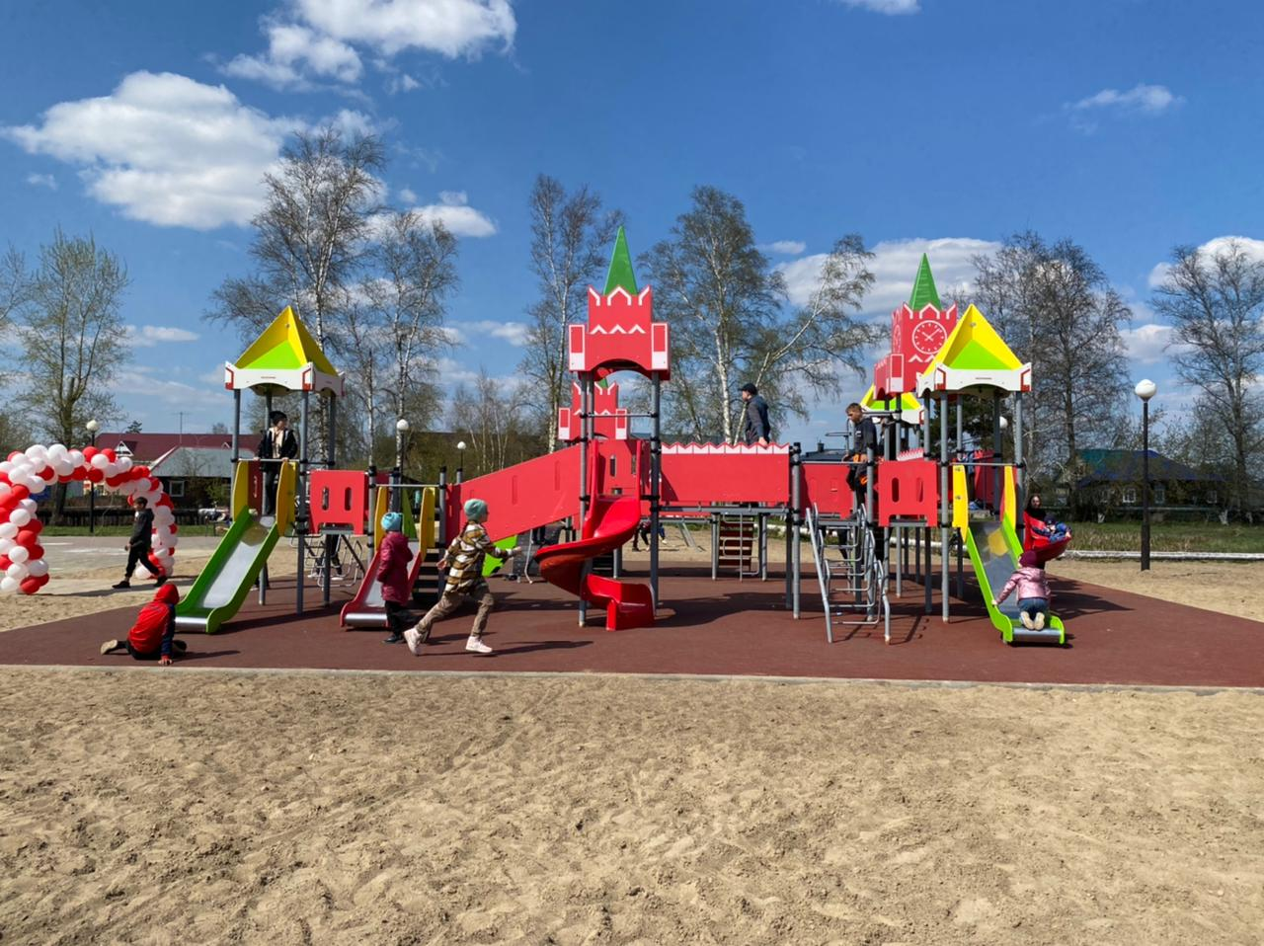

Для детей до 3 лет за административным зданием по ул.Юбилейная,11, на расстоянии около 50 м. имеется детская площадка с песочницей и качелями.

